ELAN:2_CLIENTS:3 SUISSES:FRANCE :PRODUCTION:06_NOUVELLE IDENTITE:3suisses LOGOTYPE:CMYK:CMYK – gradient:3Suisses logotype CMYK gradient CS3.jpg

Croix, le 8 mars 2015

**COMMUNIQUÉ DE PRESSE**

Les femmes sont créatives parce qu’elles s’entrainent   
tous les jours devant leur dressing

**VOLET 2**  à partir du 8 mars

3Suisses, grand magasin 100% digital de la mode et de la décoration, poursuit sa stratégie et dévoile sa 2ème campagne TV multi-écrans. L’axe prioritaire : la créativité des femmes, qui permet à l’enseigne de réitérer sa proposition de

« Combining Style » : osez mixer les styles.

La première campagne lancée en septembre dernier opérait déjà un virage marquant sur les écrans de télévision en positionnant la femme et ses ressources créatives au centre de sa stratégie publicitaire.

3Suisses frappe à nouveau un grand coup et rompt les codes habituels des e-commerçants. Cette deuxième vague composée de 3 nouveaux spots, dont les 2 premiers sortent le 8 mars, montrent que les femmes continuent à être audacieuses et créatives, au bureau, en city-trip au bord de la mer, à la campagne.

Une jolie working girl, une promeneuse attentionnée, une malicieuse coquette…

Les nouveaux films TV (30 et 20 secondes) 3Suisses mettent en scène une jolie working girl un peu maladroite, une promeneuse attentionnée pour son chien, et une malicieuse coquette aux ongles rouges. Toujours sur le rythme entraînant de la chanson de Jacqueline Taïeb « 7 heures du matin »

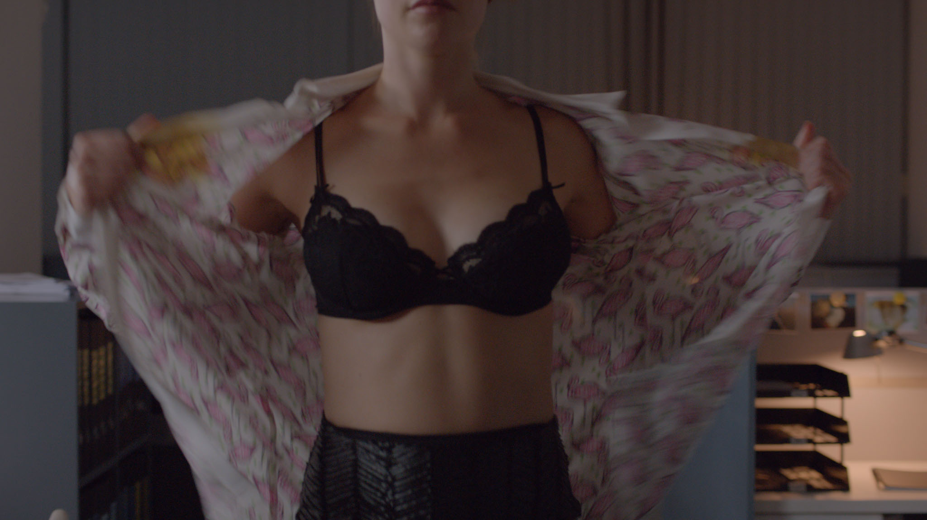**Film 1 - Le bureau (lien)**

Dans un vaste bureau en open space, une femme travaille, si concentrée qu’elle renverse malencontreusement sa tasse de café sur elle. Enorme tache sur le devant de sa blouse! Sans se décontenancer, sous les regards ébahis de ses collègues, elle se façonne un top étonnant dans une matière... inattendue.



**Film 2 - Le vernis à ongles (lien)**

Dans un paysage bucolique, une jeune femme, allongée dans un pré, se met tranquillement du vernis à ongles. Un troupeau de petites chèvres curieuses s’approche. Regard espiègle de notre coquette qui a visiblement une idée en tête.

« Osez - Changez - Mixez », la promesse de « Combining Style » de la marque

Dans ces nouveaux spots, les femmes, espiègles assumées, se révèlent toujours aussi créatives… C’est qu’elles s’entrainent tous les jours chez elle, devant leur dressing ou en repensant leur intérieur !

Elles changent, elles osent, elles mixent (tel qu’on l’entend en voix off) : en femmes d’aujourd’hui, elles veulent voir se révéler leur véritable personnalité. 3Suisses, coach de la créativité des femmes au quotidien, les aide en leur offrant, notamment, des combinaisons de style, des combinaisons de produits.

*« Nous avons eu à cœur de célébrer la féminité et la fluidité de la collection Printemps Eté avec cette nouvelle campagne dont l’audace et la créativités restent entières. Le travail fait avec Justin Anderson à la réalisation, 1Kg3 à la création, Room service à la production est remarquable, nos films ont gagné en qualité d’image, d’éclairage et sont encore plus surprenants tout en restant dans l’esprit de la première vague déjà si bien accueillie.*

*Accompagné par la même équipe créative et maison de production Matthias Pardo a réalisé nos films interactifs à destination des webeuses ; ceux-ci se révèlent enjoués et modernes à l’image de 3Suisses avec la touche d’impertinence qui souligne notre esprit « combining style ». Comme toujours Dentsu Aegis nous accompagne sur le plan de campagne et Mountain View a fait toutes les intégrations digitales. 3Suisses c’est décidemment la bonne surprise de ce printemps ! »*

Olivier Gimpel, Directeur E-commerce et Marque 3Suisses

Dispositif média

Un dispositif à 360° autour de la campagne « Les femmes sont créatives » :

* 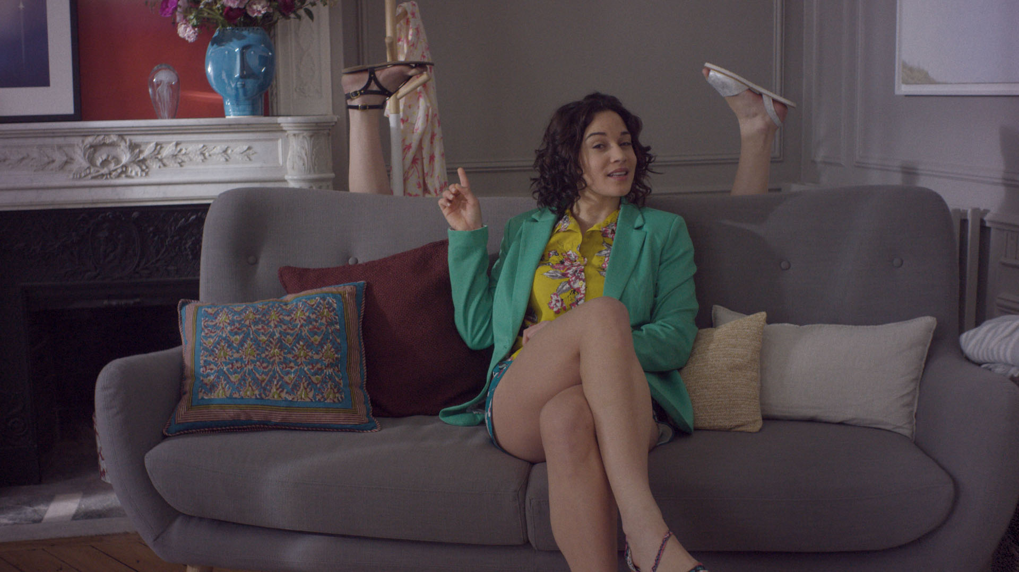3 spots diffusés sur les chaînes hertziennes et sur le câble de manière continue tout au long du 1er semestre 2015. Les 2 premiers opus, à partir du 8 mars – le 3ème, à partir d’avril.
* un solide dispositif digital pour consolider la campagne télé relayée en catch up TV et display. Les films réinterprétés en version shoppable pour les régies web et diffusés sur Web, tablette et smartphone
* La légèreté et l’impertinence saluées par des films shoppable and skippable (format true view) créés spécifiquement en plus de la campagne TV pour cultiver l’engagement avec les internautes et diffusés au-delà du seul You tube sur de très nombreuses régies.

Fiche technique campagne TV 3Suisses

Client : 3Suisses

Responsable annonceur : Olivier Gimpel/Charlotte Clerc

Titre : Les femmes sont créatives

Voix off : Osez – Changez - Mixez

Agence créa : 1kilo3

Directeurs de création : 1kilo3 - Fred & Virginie

Agence Média : Dentsu Aegis Media

Réalisateur : Justin Andersen

Production : Room service - Christophe Demeure

Post-Production : Mountain View

Musique : Jacqueline Taieb - 7h du matin

A PROPOS DE 3SUISSES

3suisses.fr, 2ème site e-commerce de mode sur Internet (source Médiamétrie/IFM/FEVAD septembre 2013)

3suisses.fr, 1er sur le marché de la décoration en ligne (source Médiamétrie/IFM/FEVAD septembre 2013)

1 produit textile sur 3 acheté en ligne, l’est sur 3suisses.fr (source Médiamétrie/IFM/FEVAD septembre 2013)

3Suisses c’est 200 000 références produits

Plus de 680 000 fans sur Facebook en France



Contactez-nous ! Suivez-nous !

**AGENCE ELAN**

Emily Boussouf – emily.boussouf@agence-elan.com – +33 (0)1 40 89 91 14

Marine Faguer – marine.faguer@agence-elan.com – +33 (0)1 40 89 96 60

**3SUISSES** [www.pressroom.3suisses.fr](http://www.pressroom.3suisses.fr)

Amandine Lefèvre – alefevre@3suisses.fr – +33 (0)3 20 20 31 27

Caroline Pierard – cpierard@3suisses.fr - +33 (0)3 20 20 31 92